Спортсмены Центра "Гермес" вернулись с медалями
08.04.2016
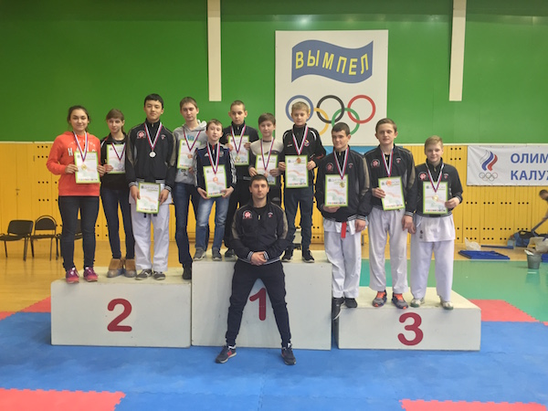
В калужском спорткомплексе «Вымпел» 3 апреля прошел самый масштабный за последнее время турнир по каратэ – Открытое первенство и чемпионат Калужской области в разделе кумитэ (поединки), в котором приняло участие 230 спортсменов из 17 команд, из Калужской, Орловской, Смоленской, Тульской, Московской, Курской областей, всего 6 регионов.
Главным судьёй данных соревнований был рефери международной категории «А», член президиума Федерации каратэ России, президент Федерации каратэ Орловской области, директор лучшей школы центра России «Орел - Карат» Олег Петрович Кошелев, который провел в ходе этих соревнований судейский семинар с присвоением судейских категорий. Первенство Калужской области являлось и отборочными соревнованиями на первенство России среди спортсменов 12-13 лет, которое состоится 23-24 апреля в г. Липецке.
Команда ГБОУ ДО ЦРТДЮ "Гермес" приняла участие в чемпионате и первенстве Калужской области по каратэ. В результате все уехали с медалями!
Молодцы!

Адрес страницы: http://dmitrovskiy.mos.ru/presscenter/news/detail/2728545.html
Управа Дмитровского района города Москвы

